2009年萧山六中高一物理尖子生选拔卷（初选）
一．单项选择题（每题只有一个选项是正确的，每题3分，共27分）
1．下列关于惯性的说法，正确的是D
A．静止的物体没有惯性
B．处于完全失重的物体没有惯性
C．速度越大的物体，惯性越大
D．物体惯性的大小与物体的运动状态无关
2．关于速度和加速度的关系，下列说法正确的是B
A．物体速度变化量越大，加速度就越大
B．物体速度变化的越快，加速度就越大
C．当物体的加速度不变时，其速度也一定不变
D．当物体的加速度为零时，其速度也一定为零
3．关于物体的重心，下列说法中正确的是C
A. 任何物体的重心都一定在这个物体上
B. 重心的位置只与物体的形状有关
C. 形状规则、质量分布均匀的物体，其重心在物体的几何中心
D. 物体重心的位置一定会随物体形状改变而改变
4．竖直升空的火箭，其v—t图象如图所示，由图可知以下说法中正确的是B
A. 火箭上升的最大高度为16000m
t/s
v/m·s^{－1}
40
0
400
800
80
120
B. 火箭上升的最大高度为48000m
C. 火箭经过120s落回地面
D. 火箭上升过程中的加速度始终是20m/s²
5．下列关于弹力和摩擦力的说法，正确的是 D
A．滑动摩擦力的方向与物体的运动方向一定相反
B．直接接触的物体间一定会产生弹力
C．动摩擦因数与物体之间的压力成反比，与滑动摩擦力成正比
D．静摩擦力的大小是在零和最大静摩擦力之间发生变化
6．如图所示，当人向右跨了一步后，人与重物重新保持静止，下述说法中正确的是B

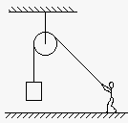
A．地面对人的摩擦力减小

B．地面对人的摩擦力增大

C．人对地面的压力不变

D．人对地面的压力减小
7．关于误差和有效数字，下列说法正确的是A
A．测出一个物体长为123．6cm，采用的测量工具的最小刻度是厘米
B．0．92cm与0．920cm含义是一样的
C．多测几次求平均值可减小系统误差
D．0．082cm有三位有效数字
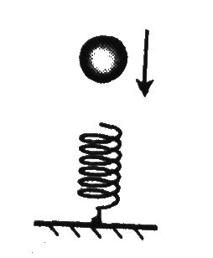
8．如图所示，自由落体的小球从它接触弹簧开始，到弹簧压缩到最短过程中，小球速度，合力的变化情况是：C
A．合力变小，速度变小；
B．合力变小，速度变大；
C．合力先变小，后变大；速度先变大，后变小；
D．合力先变小，后变大；速度先变小，后变大．
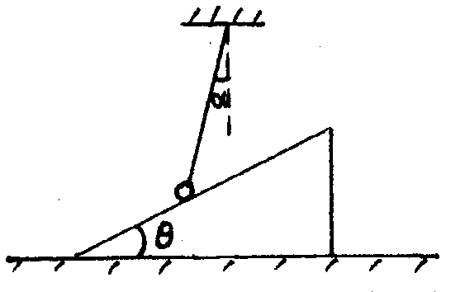
9．如图，小球用细线拴住放在光滑斜面上，用力推斜面使其稍稍向左运动，在小球缓慢升高的过程中，细线的拉力将（ D ）
A、先增在后减小 B、先减小后增大
C、一直增大 D、一直减小
二．多项选择题（每题至少有2个选项正确，全部选对得4分，选不全得2分，有选错或不答的得0分，本题共16分）
10关于运动和力的关系，下列说法中正确的是BC
A．当物体所受合外力不变时，运动状态一定不变
B．当物体所受合外力为零时，速度一定不变
C．当物体速度为零时，所受合外力不一定为零
D．当物体运动的加速度为零时，所受合外力不一定为零
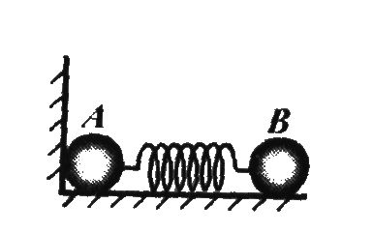
11．质量皆为m的A．B两球之间系着一个不计质量的轻弹簧放在 光滑水平台面上，A球紧靠墙壁，如图所示，今用力F将B球向左推压弹簧，平衡后，突然将力F撤去的瞬间（ BD ）
A．A的加速度为F／2m；
B．A的加速度为零；
C．B的加速度为F／2m；
D．B的加速度为F／m
12．小平板车P静止在光滑水平面上，物体Q以某一水平初速度v₀滑向P的一端，如图所示。由于P、Q间存在摩擦，因而Q滑上P后，Q开始做减速运动，P开始做加速运动，设P足够长，则当P达到最大速度时，以下说法正确的是ABD
A．Q相对P停止滑动
Q
P
v₀
B．P、Q速度相等
C．Q的速度为零
D．P、Q开始做匀速直线运动
13．如图所示，质量为m的滑块在水平面上向左撞向弹簧，当滑块将弹簧压缩了x₀时速度减小到零，然后弹簧又将滑块向右推开。已知弹簧的劲度系数为k，滑块与水平面间的动摩擦因数为μ，整个过程弹簧未超过弹性限度，则 （ ABD ）
A．滑块向左运动过程中，始终做减速运动
v
k
m
B．滑块向右运动过程中，始终做加速运动
C．滑块与弹簧接触过程中最大加速度为
D．滑块向右运动过程中，当弹簧形变量时，物体的速度最大
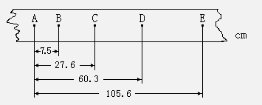
三．填空题（共3题，18分）
14.(4分)在“研究匀变速直线运动”的实验中，如图所示是一次记录小车运动情况的纸带，图中A、B、C、D、E为相邻的计数点，相邻计数点间还有四个点未画出．打点计时器的电源频率为50Hz。
用图中的数据计算，打B点时小车的速度V_{B}= m/s，小车的加速度a = m/s²
V_{B}= 1.38 m/s（3分） a = 12.6 m/s²（3分）
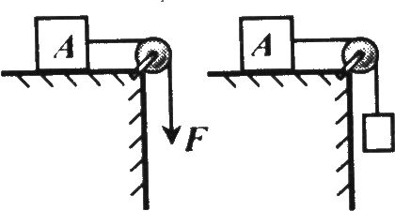
15．（6分）如图所示，A物体质量是1kg，放于光滑桌面上，在下列两种情况下，物体A的加速度各是多大?
①用F=0．1千克力拉绳子．a=_________
②在绳端挂一个质量是0．1kg的物体(滑轮摩擦不计，绳子质量不计)a=__________(g=10 m／s2 取两位有效数字)
1m/s2 0．91 m/s2

16．（8分）如图所示是某同学探究加速度与力、质量关系的实验装置。将一辆小车放在光滑的水平板上，小车前端系上细绳，绳的另一端跨过定滑轮挂一小盘，盘里放适量的砝码，盘与砝码的总质量为m，车后端连一纸带，穿过打点计时器限位孔，小车运动时带动纸带运动，通过打点计时器记录下小车运动的情况。
该同学通过在小车上加减砝码改变小车的质量M，通过在盘中增减砝码改变小车所受的合力F，研究纸带算出小车运动的加速度a，几次实验数据记录如下表：
次 | 1 | 2 | 3 | 4 | 5 | 6 | 7 | 8
M/kg | 1.00 | 1.00 | 1.00 | 1.00 | 1.25 | 1.50 | 2.00 | 2.50
F/N | 0.25 | 0.50 | 0.75 | 1.00 | 1.00 | 1.00 | 1.00 | 1.00
a/(m•s⁻²) | 0.25 | 0.51 | 0.74 | 0.99 | 0.80 | 0.67 | 0.50 | 0.40
（1）实验中盘与砝码的总质量远小于小车质量时，细绳对小车的拉力可以近似认为等于＿＿＿＿＿＿＿＿＿＿＿＿＿＿＿＿；
（2）在实验中为了探究小车的加速度与力和质量的关系，该同学采用了先保持小车质量M不变，研究另两个量间的关系，这种方法叫做＿＿＿＿＿＿＿＿＿＿；
（3）通过表中1—4列数据可得到的结论是：＿＿＿＿＿＿＿＿＿＿＿＿＿＿＿＿＿＿＿＿＿＿＿＿＿＿＿＿＿＿＿＿＿＿＿＿＿＿＿＿＿＿＿＿＿；
通过表中4—8列数据可得到的结论是：＿＿＿＿＿＿＿＿＿＿＿＿＿＿＿＿＿＿＿＿＿＿＿＿＿＿＿＿＿＿＿＿＿＿＿＿＿＿＿＿＿＿＿＿＿＿＿。
（1）盘与砝码的总重量（或mg）
（2）控制变量法
（3）当小车质量一定时，小车的加速度与其所受的合力成正比；
当小车所受的合力一定时，小车的加速度与其质量成反比

四．计算题
17．（9分）如图所示,质量为5kg的物体在水平拉力F的作用下,从静止开始向右做匀加速直线运动.物体与水平面间的动摩擦因数μ=0.2,物体在前10s内的位移为50m,求: g=10m/s²
- 水平拉力F的大小;
- 在t=10s末立即撤去F,物体还能运动多远?
解：(1) x₁=at²/2 a₁=2x₁/_{t}²=1m/s² 2分
F-μmg=ma_{1 F=} ma₁₊μmg=15N 2分
(2) V₁=a₁t=10m/s 1分
-μmg=ma₂ a₂ ₌ -2m/s² 2分
2a₂X₂=0-V₁² X₂=25m 2分

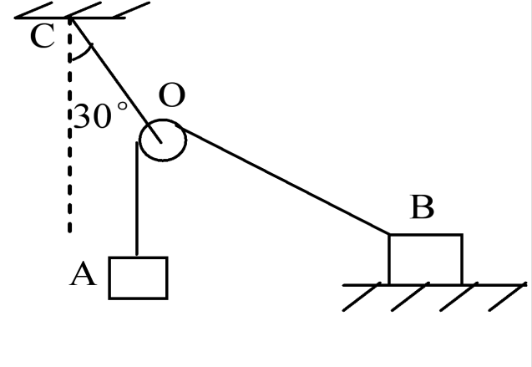
18.(10分)如图所示，绳OC与竖直方向成30°角， O为质量不计的滑轮，绳与滑轮间摩擦不计，已知物B重1000N，物A重400N，物A、B均静止。求：（1）OB绳的拉力多大？
（2）物B所受摩擦力为多大？
（3）OC绳的拉力为多大？

解：(1)对A物体平衡有$T_{\text{OB}}=T_{\text{OA}}=M_{A}g$即$T_{\text{OB}}=\text{400}N$ （3分）
(2)由于$T_{\text{OB}}=T_{\text{OA}}$则OC必为∠AOB的角平分线
故$T_{\text{OB}}$与水平方向的夹角为30° （2分）
由B物体的平衡, 在水平方向有$f=T_{\text{OB}}\text{cos}\text{30}$°
$f=\text{200}\sqrt{3}N$ （2分）
(3)由滑轮的平衡,在竖直方向上有$T_{\text{OC}}\text{cos}{\text{30}}^{∘}=T_{\text{OA}}+T_{\text{OB}}\text{cos}{\text{60}}^{∘}$
得$T_{\text{OC}}=\text{400}\sqrt{3}N$ （3分 ）

19.(10分)如图所示，在车厢中，一小球被a．b两根轻质细绳拴住，其中a绳与竖直方向成α角，绳b成水平状态，已知小球的质量为m，求：
（1）车厢静止时，细绳a和b所受到的拉力。
（2）当车厢以一定的加速运动时，a绳与竖直方向的夹角不变，而b绳受到的拉力变为零，求此时车厢的加速度的大小和方向。
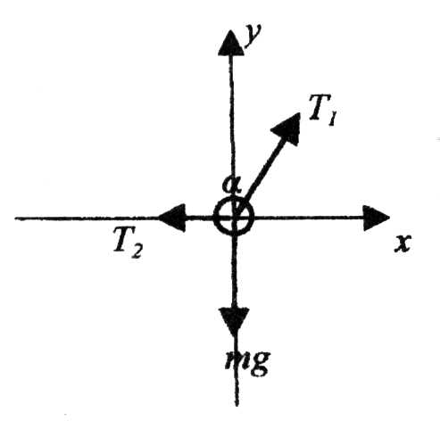
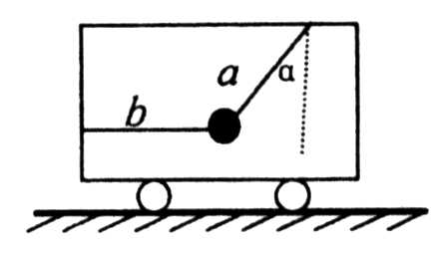
解答：（1）如图所示，根据牛顿运动定律：
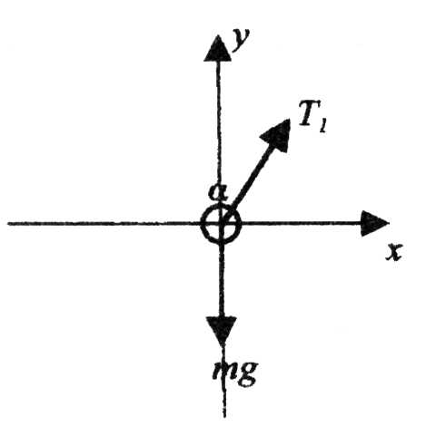
（2）如图所示，根据牛顿运动定律：
加速度方向：水平向右
两种情况下，正确画出受力分析图各得1分
20.(10分)一质量为ｍ＝10kg的物体静止在水平面上，物块与水平面之间的动摩擦因数μ＝0.2，现给物体施加如图所示的水平外力，物体在外力作用下开始运动。求：
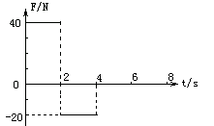
（1）物体在2ｓ内的位移以及第2ｓ末的速度
（2）物体在4ｓ内的位移以及第4ｓ末的速度。（g取10m/s²）
解：（1）当施加水平外力F1＝40N时，物体开始运动
其加速度为$a_{1}=\frac{F_{1}−f}{m}=\frac{\text{40}−0\text{.}2×\text{100}}{\text{10}}=2(m/{s^{2}})$ ………2分
物体在前2秒的位移为$s_{1}=\frac{1}{2}{\text{at}}_{1}^{2}=\frac{1}{2}×2×2^{2}=4(m)$ ………2分
物体在第2s末的速度为$v_{1}={\text{at}}_{1}=2×2=4(m/s)$ ………1分
（2）当施加反向的外力F2＝20N时，物体开始做匀减速运动，其加速度大小为
$a_{2}=\frac{F_{2}+f}{m}=\frac{\text{20}+0\text{.}2×\text{100}}{\text{10}}=4(m/{s^{2}})$ ………2分
所以物体匀减速运动的时间$t_{2}=\frac{v_{1}}{a_{2}}=1(s)$ ………2分
故物体在4s内的位移为
$s=s_{1}+s_{2}=s_{1}+\frac{v_{1}^{2}}{2a_{2}}=4+\frac{4^{2}}{2×4}=6(m)$ ………2分
物体在第4s末的速度为零 ………1分

